# 2003-2023经济学试题

## 2003

16. 在一个市场中，企业的需要曲线是水平的，这是什么类型的市场? ( )

A. 垄断竞争

B. 完全竞争

C. 完全垄断

D. 寡头垄断

【答案】B 完全竞争市场

【解析】在完全竟争市场中，每一单个厂商所面对的需求曲线是一条水平线，市场价格是由所有的消费者和所有的供给者共同决定的，而市场价格一旦确定，对处于完全竞争市场中的任何一个单个厂商，它就只是这一价格的接受者。厂商面对的需求曲线的高度就是市场均衡价格的高度。

17. 某厂商经营两种商品，A商品的边际收益是200元，价格是20元；B商品的边际收益是300元，这时B商品的最佳价格是( )。

A.30元

B.40元

C.10元

D.20元

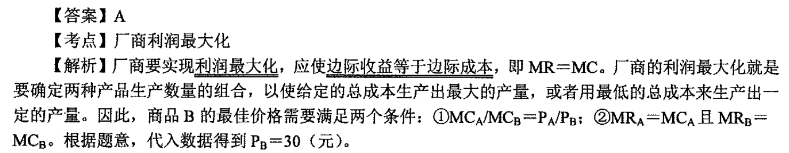

~~19. 当厂商按照消费者购买商品的数量来确定价格的时候，它实行的是( )。~~

A. 二级差别定价

B. 三级差别定价

C. 公开市场业务

D. 政府的转移支付

【答案】A 二级差别定价

【解析】二级价格歧视是指厂商按消费者购买商品的数量来确定商品的出售价格。B项，三级差别定价是指厂商把市场划分成两个或多个不同的子市场，并将同一种商品在不同的子市场上按不同价格销售；C项，公开市场业务是指中央银行在金融市场上公开买卖政府证券以控制货币供给和利率的政策行为；D项，政府转移支付是指政府在社会福利保险、贫困救济和补助等方面的支出。

20. 以下哪一方面不包括在自动稳定器之内?( )

A. 税收的自动变化

B. 对农产品采用维持价格的政策

C. 公开市场业务

D. 政府的转移支付

【答案】C

【考点】自动稳定器

【解析】自动稳定器又称内在稳定器，是指经济系统本身存在的一种会减少各种于扰对国民收入冲击的机制，能够在经济繁荣时期自动抑制通胀，在经济衰退时期自动减轻萧条，无须政府采取任何行动。财政政策的这种内在稳定经济的功能主要通过政府税收的自动变化、政府支出的自动变化、农产品价格维持制度得到发挥。C项，公开市场业务属于政府主动施行的货币政策。

22. 下列命题哪一个不正确? ( )

A. 国民生产净值加资本消耗(折旧)等于国民生产总值

B. 国民生产净值减直接税等于国民收入

C. 总投资等于净投资加折旧

D. 个人收入等于个人可支配收入加个人所得税

【答案】B

【考点】国民收入的基本总量

【解析】国民生产净值是指一个经济社会在一定时期内(一般为一年)新增加的产值，它等于 国民生产总值扣除了当年固定资产消耗之后的余额，这里的固定资产消耗即当年的固定资产折扣。因此，国民生产净值是一个经济社会能够用来进行消费和追加固定资产及储备(即净投资)的产品和劳务的总量。国民收入是指一个经济社会在一定时期内(一般是一年)用于生产产品和劳务的各种生产要素(土地、劳动、资本等)所获得的收入的总和。

~~25. 中央银行在公开市场上卖出政府债券是企图( )。~~

A. 收集一笔资金帮助政府弥补财政赤字

B. 减少商业银行在中央银行的存款

C. 减少流通中的货币以紧缩货币供给，提高利率

D. 通过买卖债券获取差价利益

【答案】C

【考点】货币政策工具

【解析】中央银行调节货币供给量的工具包括：①再贴现率政策。再贴现率是中央银行对商业银行及其他金融机构的放款利率。②公开市场业务。这是目前中央银行控制货币供给最重要也是最常用的工具。公开市场业务是指中央银行在金融市场上公开买卖政府证券以控制货币供给和利率的政策行为。③变动法定准备金率。中央银行有权决定商业银行和其他金融行业的法定储备金率。

7. ***假定其他条件不变，厂商投资增加将会引起什么变化?

答：(1)从微观经济角度看，在其他条件（劳动与技术条件）不变的情况下，厂商投资增加，投资增加导致实收资本和原材料固定资产的增加，从而导致资本存量的增加，资本存量的增加又会导致产量增加，但是由于资本的边际产量递减，随着投资增加，总产出的增量也将递减。厂商产出的增加会导致产品供给增加，商品价格下降。

1. 从宏观经济角度看，厂商投资增加所导致的经济中总投资需求增加，从而会使总需求增加，刺激消费，因而国民收入增加，一般价格水平上升。此外，投资需求的增加也会导致IS-LM模型中IS曲线向右移动，从而使利率上升。如图1所示。

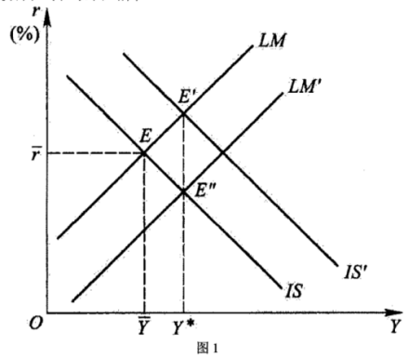

8.***需求交叉弹性



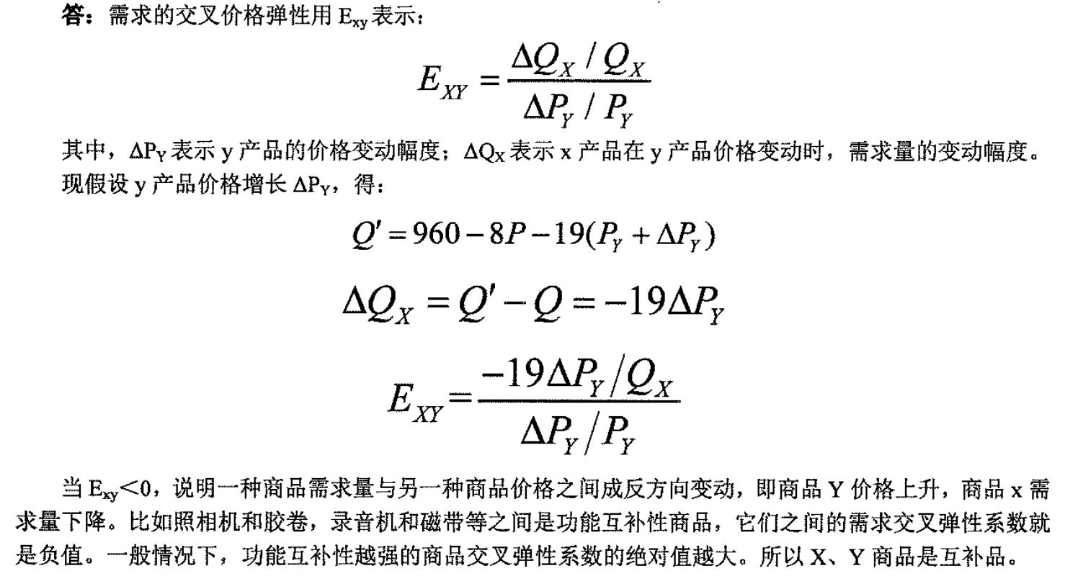

4.***利润最大化、点价格弹性



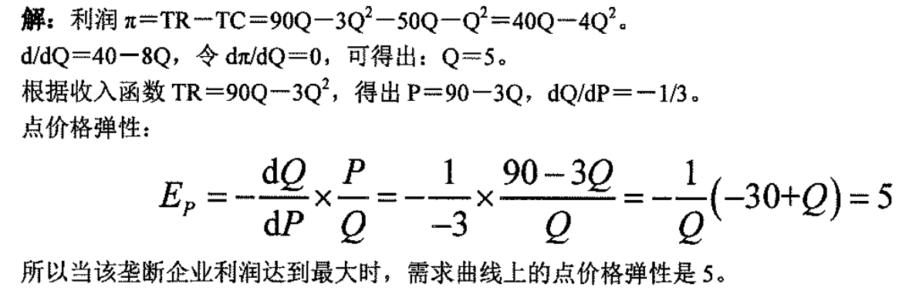

## 2004

22. 当收入和利率的组合点出现在LM曲线的左上边，IS曲线右上方的区域中，则( )。

A. 投资小于储蓄，且货币需求小于货币供给

B. 投资小于储蓄，且货币需求大于货币供给

C. 投资大于储蓄，且货币需求小于货币供给

D. 投资大于储蓄，且货币需求大于货币供给

【答案】A

【考点】IS-LM分析

【解析】如图2所示，IS曲线和LM曲线将坐标平面分成了四个区域：I、Ⅱ、Ⅱ和IV。这四个区域的点既不在IS曲线上，也不在LM曲线上，是一些非均衡的点。不同区域中产品市场与货币市场情况如表1所示：

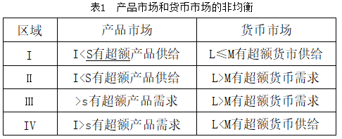

综合以上情况，可得出产品市场与货币市场失衡的各种不同的组合。

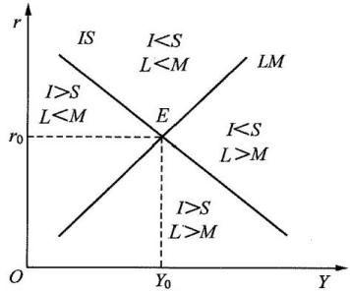

图2产品市场和货币市场的均衡

7. 试用替代效应和收入效应的关系说明低档商品和吉芬商品的区别。

8. 失业按其原因可以主要分为哪些类型?

4.边际收益与需求价格之间的关系



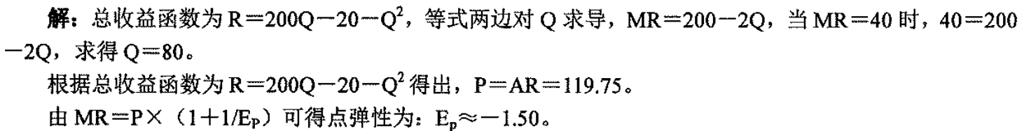

## 2005

15. 垄断厂商利润极大时，( )。

A.P=MR=MC

B.P>MR=AC

C.P>MR=MC

D.P>MC=AC

【答案】C

【考点】垄断厂商的利润最大化

【解析】面对市场需求曲线及相应的总收益和边际收益曲线，垄断厂商利润最大化的产量即由其边际成本曲线与边际收益曲线的交点所决定。产量一旦确定，销售价格也就确定，两者之间的关系由市场需求曲线所规定。图1则表示了垄断厂商利润最大化的产量与价格。

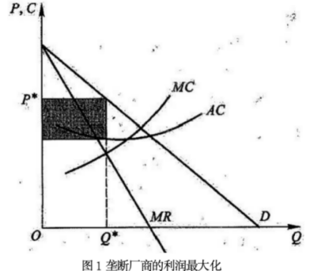

由图1可见，Q'是由MR曲线与MC曲线的交点确定的利润最大化产量。如果产量小于Q”, 就会有MR>MC, 即每增加单位产量带来的增加的收益大于所增加的成本，那么继续扩大产量就可以增加利润；反之，如果产量大于Q’，就会使得MR<MC, 即每增加单位产量所带来的收益的增加反而小于增加的成本，说明产量已经过大。在Q’水平上，根据需求曲线，市场价格应为P°。由图1可知，垄断厂商利润最大化时P>MR=MC。

~~17. 如果一种商品的价格从5元上升到5.50元，需求量因而从200下降到190，这种商品在这个价格幅度的需求( )。~~

A. 完全没有价格弹性

B. 缺乏价格弹性

C. 具有单位价格弹性

D. 富于价格弹性

【答案】B

【考点】需求价格弹性

【解析】需求价格弹性表示某商品的价格变动百分之一会使其需求量变动百分之几。当弹性的绝对值大于1时，需求富于弹性(弹性是充足的);当弹性的绝对值小于1时，需求缺乏弹性 （弹性是不足的）; 如果弹性的绝对值恰好等于1，此时就是单位弹性。本题中需求的价格弹性的绝对值为：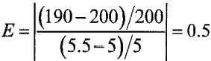。因此需求缺乏价格弹性。

21. ***在价格水平上升时，( )。

A. 实际货币供给减少，LM曲线左移

B. 实际货币供给减少，LM曲线右移

C. 实际货币供给增加，LM曲线右移

D. 实际货币供给增加，LM曲线左移

【答案】A

【考点】LM曲线

【解析】实际货币供给为M/P, 其中M是名义货币供给，P是价格水平。在名义货币供给不变的情况下，价格水平的上升会导致实际货币供给M/P减少。又因为LM曲线方程为M/P=kY-hr，其中Y表示收入，k表示货币需求的收入弹性，h表示货币需求的利率弹性，r 表示利率。所以，实际货币供给的减少会导致LM曲线在纵轴上的截距变小，从而使LM曲线左移。

22. 货币供给的变动对均衡收入有更大影响的原因是( )。

A. 货币需求对利率不敏感

B. 私人部门的支出对利率不敏感

C. 私人部门的支出对利率更敏感

D. 货币需求对利率更敏感

【答案】C

【考点】IS-LM分析

【解析】货币政策的效果的大小主要取决于两点：①货币供给一定数量会使利率变动多少；②利率变动会在多大程度上影响投资。如果货币需求对利率变动不敏感，即货币需求的利率系数h很小，则LM曲线较陡峭，那么，这时一定数量的货币供给变动会使利率变化较大，在其他情况不变条件下，私人部门的投资变化较大，从而货币政策效果就比较大。从第二点看，如果投资对利率变动很敏感，即IS曲线较平缓。那么，利率变动时，投资等就会大幅度变化，从而货币政策效果就比较大，并进而影响均衡收入。

25.LM曲线所描述的关系是( )。

A. 收入—支出均衡

B. 货币供给与货币需求均衡

C. 储蓄和投资均衡

D. 总供给和总需求均衡

【答案】B

【考点】LM曲线

【解析】LM曲线是从货币的投机需求与利率的关系、货币的交易需求与收入的关系以及货币需求与货币供给相等的关系中推导出来的。LM曲线是一条用来描述在货币市场的均衡条件下的收入Y与利率1的关系的曲线。

7. 如果希望提高生产者收入，应如何分别调整农产品和汽车等高级消费品的价格?

8. 通货膨胀的经济效应有哪些?

4.国民收入

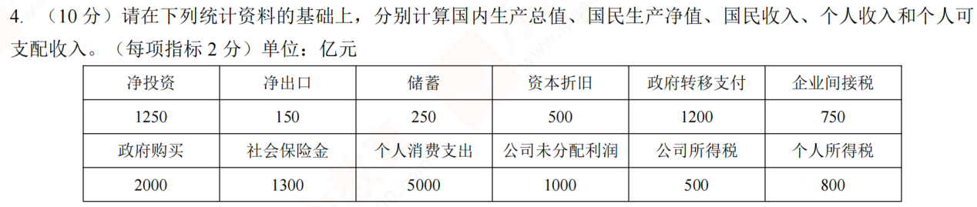

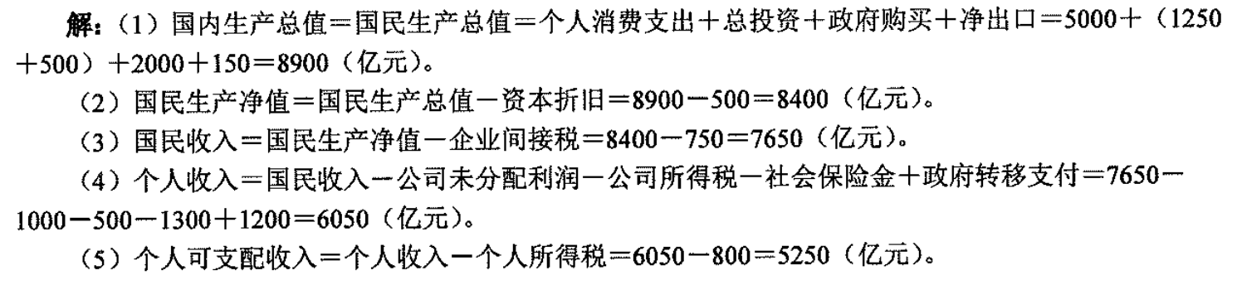

## 2006

16. 均衡价格是( )。

A. 供给和需求相等时的价格

B. 固定不变的价格

C. 供给量和需求量相等时的价格

D. 供给和需求量相等时的价格

【答案】C

【考点】均衡价格

【解析】均衡价格是指商品的供给曲线与需求曲线相交时的价格，即商品的供给量与需求量相等时的价格。

7. 简单回答短期成本的组成及含义。

4.利润最大化

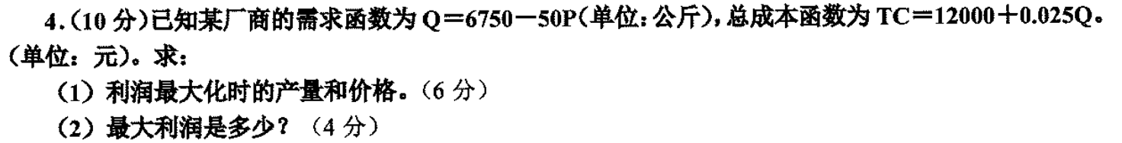

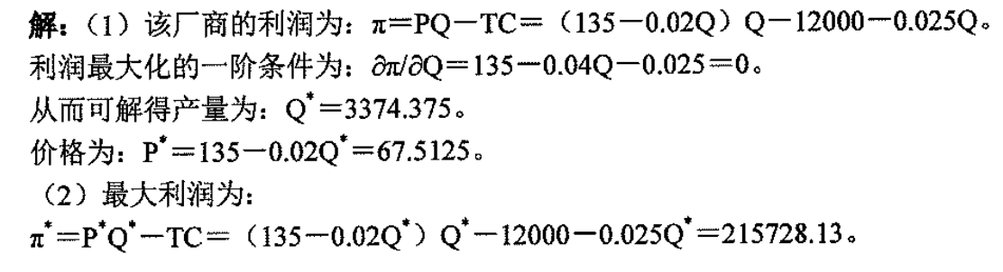

## 2007

17. 某企业有固定资产1000万元(年折旧率5%)，长期贷款500万元(年利率6%)，则其总固定成本为 ( )。

A.1000万元

B.1500万元

C.50万元

D.80万元

【答案】D

【考点】固定成本

【解析】固定成本是指那些短期内无法避免的，且不随产量增减而变动的成本支出。也就是说，即使厂商暂时不生产，固定成本也是照样要支付的。借入资金的利息，租用设备的租金，固定资产的折旧，某些固定的税收、保险费、经理人员的工资等，都是固定成本。根据题意，该企业总固定成本=固定资产的折旧十长期贷款的年利息=1000×5%+500×6%=80(万元)。

22. 总需求曲线正确的变动形式是( )。

A. 当其他条件不变时，政府支出减少会右移

B. 当其他条件不变时，价格水平上升会左移

C. 当其他条件不变时，税收减少会左移

D. 以上几种情况都不对

【答案】D

【考点】需求与需求函数

【解析】当其他条件不变时，政府支出减少会导致IS曲线向左移动，从而使既定价格下的收入减少，总需求曲线将向左移动；当其他条件不变时，税收的减少会导致IS曲线向右移动，从而使既定价格下的收入增加，总需求曲线将向右移动；当其他条件不变，价格水平上升将导致沿着总需求曲线上移，而总需求曲线本身位置保持不变。

24. 市场利息率提高，( )。

A. 货币交易需求增加

B. 货币交易需求减少

C. 货币投机需求增加

D. 货币投机需求减少

【答案】D

【考点】IS曲线

【解析】货币的交易需求取决于收入水平，而投机需求取决于利率水平，货币的投机需求随利率上升而减少.

4.国民收入的计算

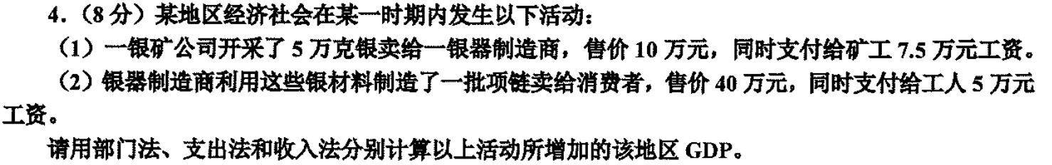

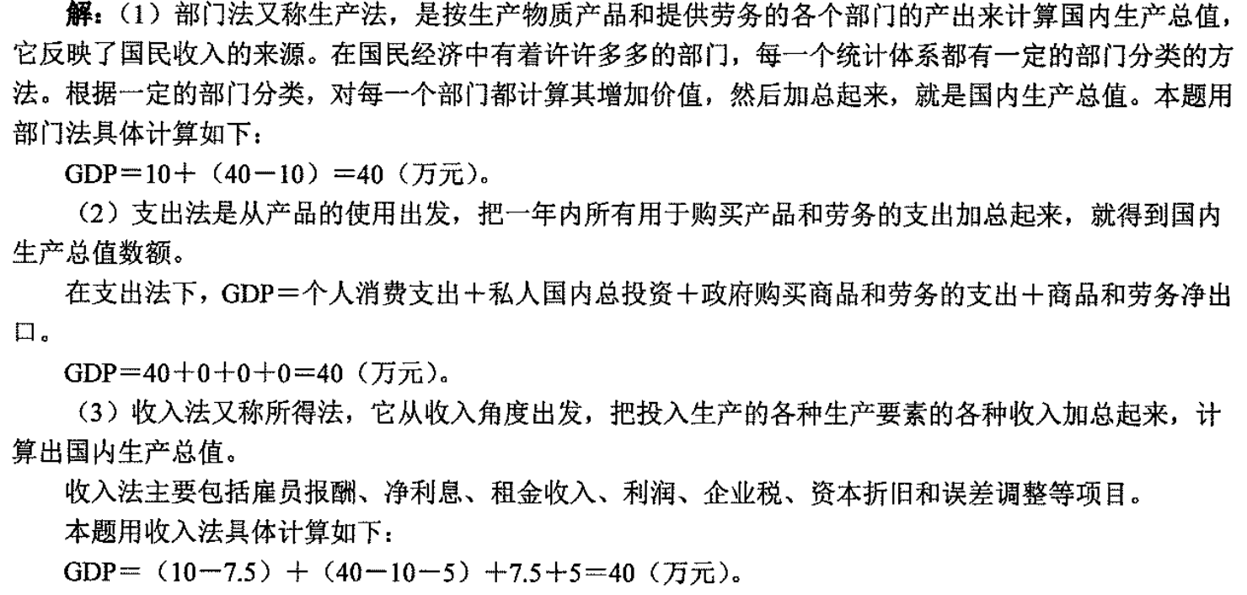

## 2008

17. 在短期成本函数中，下列说法正确的是( )。

A. MC曲线先上升后下降

B. 当MC=AVC 时，AVC取最小值

C. AC始终大于MC

D. MC曲线分别与AC曲线和VC曲线相交

【答案】B

【考点】短期成本函数

【解析】在短期成本函数中，当边际成本分别小于平均成本和平均变动成本，即MC曲线在AC及AVC的下方时，平均成本曲线AC 和平均变动成本曲线AVC是下降的；当边际成本分别大于平均成本和平均变动成本，即MC曲线位于AC及AVC的上方时，平均成本曲线AC 和平均变动成本曲线AVC呈上升趋势；当边际成本分别和平均成本及平均变动成本相等时，AC及AVC分别达到最低点。

23. 总支出曲线的斜率取决于( )。

A. 边际消费倾向

B. 平均消费倾向

C. 自主消费水平

D. 自主投资水平

【答案】A

【考点】IS曲线的斜率

【解析】决定IS曲线斜率的因素：y的系数(1-b)/β。如果β不变，边际消费倾向b与IS曲线的斜率成反比。如果b不变，投资系数β与IS曲线的斜率成反比。

24.LM曲线向右移动的原因是( )。

A. 名义利率下降

B. 国民收入增加

C. 货币需求增加

D. 货币供给增加

【答案】D

【考点】LM曲线的移动

【解析】如果利率没有变化，由外生经济变量冲击导致总产出增加，可以视作原有的LM曲线在水平方向上向右移动。如果利率没有变化，由外生经济变量冲击导致总产出减少，可以视作原有的LM曲线在水平方向上向左移动。货币供给增加导致LM曲线向右移动，导致名义利率下降。货币需求增加往往导到LM曲线左移，名义利率上升。

7. 微观经济学认为无差异曲线是什么?

8. 在宏观经济学中自动稳定器是什么?

4.xxxxx

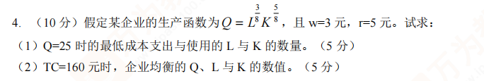

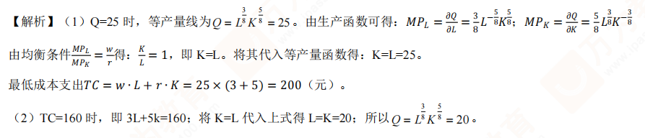

## 2009

14. 在完全竞争市场上，厂商短期内继续生产的最低条件是( )。

A. AC=AR

B. AVC≤AR

C. AVC≥AR

D. MC=MR

【答案】 B

【考点】完全竞争市场中的短期均衡

【解析】在厂商的成本中，既包括变动成本，也包括固定成本。变动成本是与产量有关的成本，厂商停止生产就不必支付，但固定成本是与产量无关的成本，厂商即使停止生产，在短期内也必须支付这些成本。如果市场价格P。大于平均变动成本AVC, 表明生产所得收益不仅可以抵偿所有与产量有关的变动成本，而且还可抵偿一部分固定成本。反之，如果市场价格P 小于AVC, 表明生产所得收益不仅不可能抵偿固定成本，反而连与产量有关的变动成本都不能抵偿。又因为在完全竞争条件，有AR=MR=P。所以可知短期内继续生产的最低条件是AVC≤AR。

16. 在其他条件不变的情况下。一些政府购买增加会使IS曲线( )。

A. 向左移动

B. 向右移动

C. 保持不变

D. 发生转动

【答案】B

【考点】IS曲线的移动

【解析】在其他条件不变的情况下，增加政府购买性支出，在自发支出量变动的作用中等于增加投资支出，投资支出增加将使IS曲线向右移动，IS曲线移动的幅度取决于两个因素：政府支出增量和支出乘数的大小。

8. 短期生产过程中平均产量与边际产量的关系是什么?

9. 什么是价格歧视，厂商为何要价格歧视，价格歧视分为哪几种?

10. 货币政策的工具有哪些?

3.效用最大化



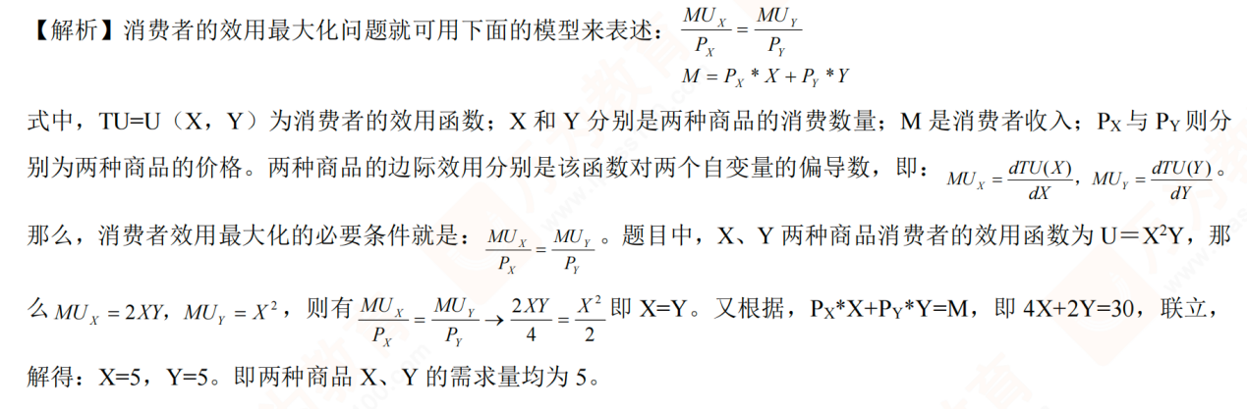

## 2010

13. 如果规模收益和投入的资本量不变，对于生产函数Q=f(L,K), 单位时间里增加10%的劳动投入，产出将( )。

A. 增加10%

B. 减少10%

C. 增加小于10%

D. 增加大于10%

【答案】C

【考点】规模经济

【解析】对规模收益不变的生产函数来讲，属于规模报酬不变的情况，满足产量增加的比例等于各种生产要素增加的比例。投入扩大某一倍数，产出也扩大相同的倍数。本题中，若单位时间里增加10%的劳动投入和10%的资本投入，则产出会增加10%，但是题目已知投入的资本量不变，那么产出的增加量肯定就小于10%。

8. 影响总需求曲线斜率的主要因素有哪些?

1. 弯折需求曲线模型(斯威齐模型)说明了什么?

10.



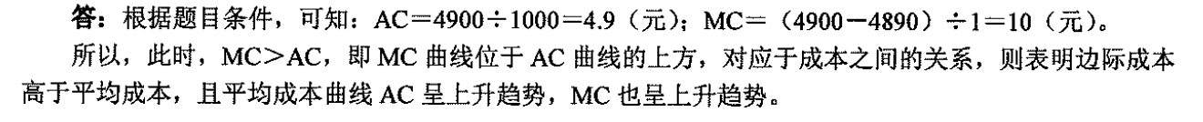

3.



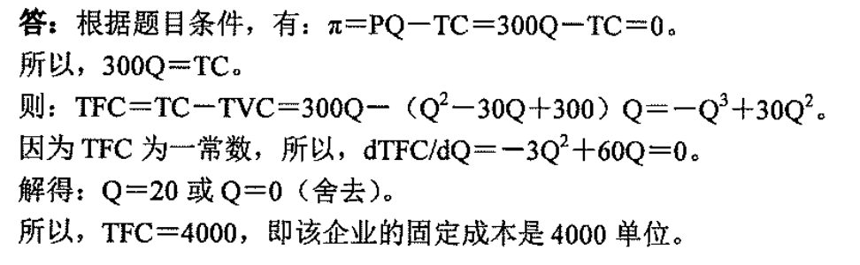

## 2011

12. 假定在完全竞争的市场中，当一个厂商投入要素价格为6元，该投入的边际产量为0.5时获得了最大利润，那么商品的价格一定是( )。

A.25元

B.12元

C.1元

D.0.1元

【答案】B

【考点】生产要素的市场需求、供给与均衡

【解析】在要素市场为完全竞争的条件下，生产要素边际产量的价值等于生产要素所生产的产品价格乘以生产要素的边际产量，即VMP=P×MP。其中，P为商品的价格，MP为生产要素的边际产量。本题中，VMP=6，MP=0.5, 可知P=12, 即商品的价格为12元。

16. 假设某国政府采取扩张性政策的时候，仅增加了货币供给，这将会使( )。

A. 利率降低，GNP增加

B. 利率提高，GNP增加

C. 利率降低，GNP减少

D. 利率提高，GNP减少

【答案】A

【考点】LM曲线的移动

【解析】可用IS-LM模型进行分析。短期内，如果采取扩张性货币政策，将会使货币供给增加，LM曲线向右下方移动，导致利率下降，产出增加。

8. 如果国民收入变化引起消费的变化，这样的消费和自发投资对国民收入有相同的影响吗?

9. 通货膨胀产生的原因是什么?

10. 生产要素的需求曲线通常是向上倾斜还是向下倾斜?为什么?

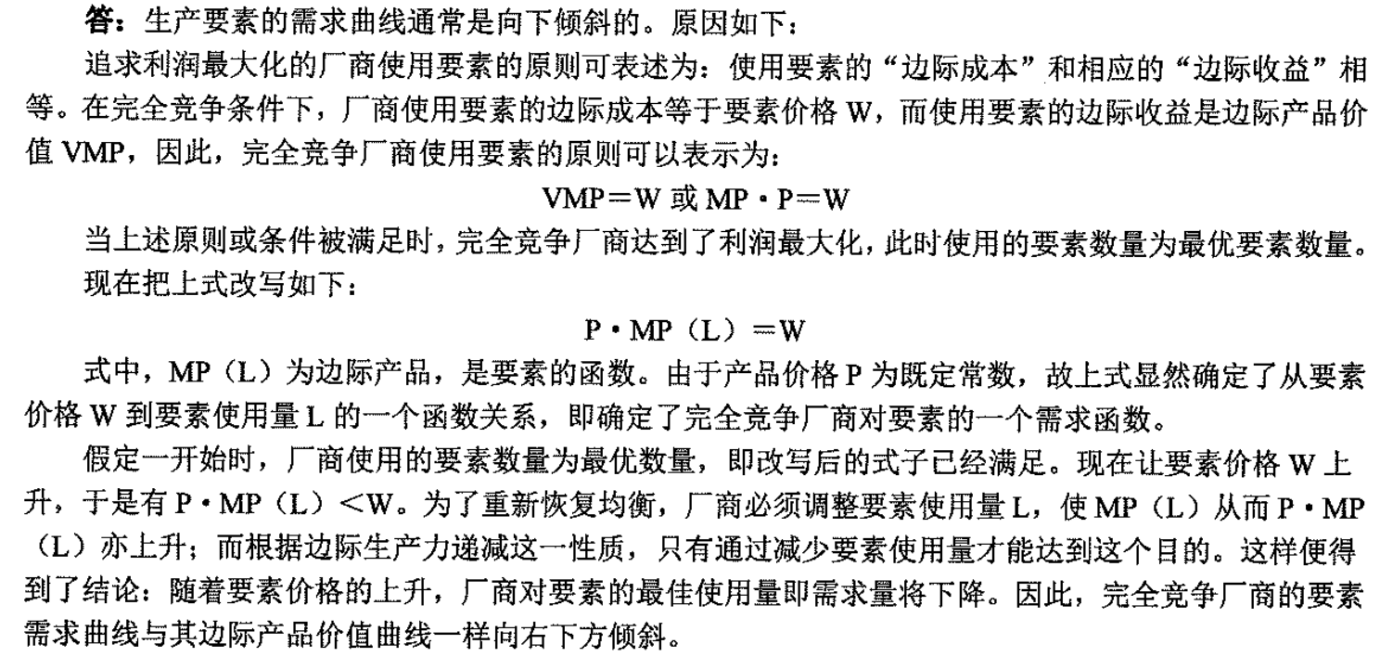

3.国民收入恒等式



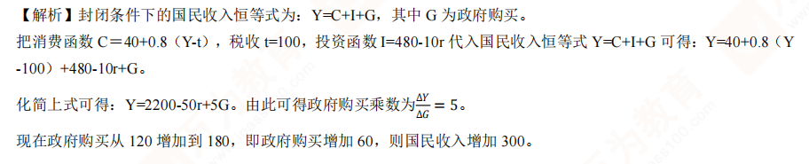

## 2012

12. 完全竞争市场的短期均衡条件是( )。

A.P=AC

B.P=AR

C.MR=AC

D.P=MC

【答案】D

【考点】完全竞争市场中的短期均衡

【解析】厂商的短期均衡，是指厂商根据给定的市场价格，确定出一个产量水平，使厂商实现利润最大化。根据利润最大化的条件，应使边际收益等于边际成本，即MR=MC。完全竞争市场的特殊性在于，由于边际收益等于价格，因而厂商利润最大化的产量应在边际成本曲线与水平的需求曲线的交点上发生，即对完全竞争厂商来说，利润最大化的准则为MC=P.

13. 完全竞争市场的厂商短期供给曲线是指( )。

A.AVC>MC中的那部分AVC曲线

B.AC>MC中的那部分AC曲线

C.MC≥AVC中的那部分MC曲线

D.MC≥AC中的那部分MC曲线

【答案】C

【考点】完全竞争市场中的短期均衡

【解析】厂商的短期供给曲线，是指厂商愿意生产和销售的数量与商品价格之间的函数关系。在完全竞争市场中，追求利润最大化的厂商将根据边际成本与市场价格相等的准则来决定其生产与供给的商品数量。完全竞争厂商的短期供给曲线就是厂商的边际成本曲线(MC)位于平均可变成本(AVC) 曲线最低点以上的部分。

14. 当垄断竞争厂商处于短期均衡时( )。

A. 厂商一定能获得超额利润

B. 厂商一定不能获得超额利润

C. 只能得到正常利润

D. 利润不确定

【答案】D

【考点】垄断竟争厂商的利润最大化

【解析】垄断竞争厂商达到短期均衡并不意味着它一定能够赚取超额利润。某个厂商究竟是获取超额利润，还是只获取正常利润，甚至发生亏损，取决于其在均衡产量下的平均成本是大于、还是等于或小于均衡价格P。事实上，厂商是否盈利将取决于市场价格与厂商平均成本的相对关系。

1. IS曲线右上方，LM曲线右下方的组合区域表示( )。

A. 产品供大于求、货币供大于求

B. 产品供大于求、货币供小于求

C. 产品供小于求、货币供大于求

D. 产品供小于求、货币供小于求

【答案】B

【考点】两个市场同时均衡的利率和收入

【解析】由图1可知，IS曲线和LM曲线把坐标平面分成四个区域：I、Ⅱ、Ⅲ、V, 在这四个区域中都存在产品市场和货币市场的非均衡状态。例如，区域I中任何一点，一方面在，IS 曲线右上方，因此有投资小于储蓄的非均衡；另一方面又在LM曲线右下方，因此有货币需求大于货币供给的非均衡。其余三个区域中的非均衡关系也可这样推知。这四个区域中的非均衡关系如表1所示。

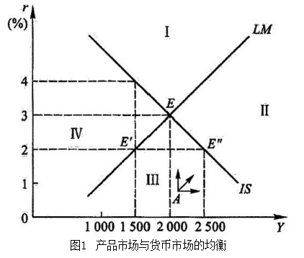

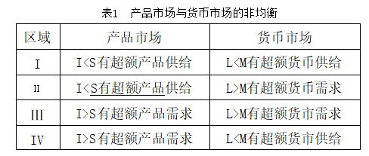

8. 四部门经济中总需求和总供给的恒等式是什么?

10. 简述通货膨胀的再分配效应。

3.IS-LM曲线

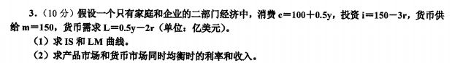

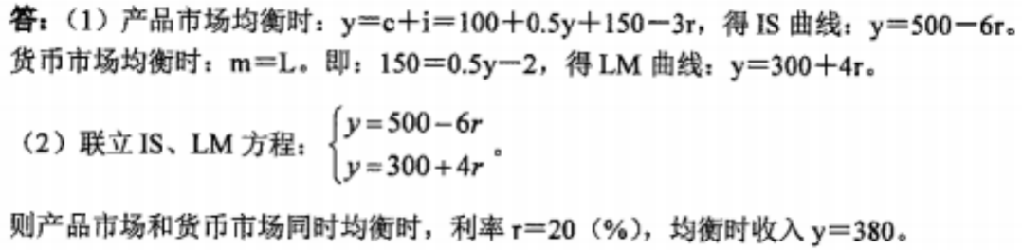

## 2013

13. 寡头垄断行业最突出的特点是( )。

A. 厂商之间存在着相当强的相互依存性

B. 厂商的产品可以是同质的，也可以是有差别的

C. 市场进入壁垒较高

D. 行业中厂商的个数较少

【答案】A

【考点】寡头垄断市场的特点

【解析】寡头垄断市场的特点包括：①行业中的厂商是少量的，可以是两个，也可能是十几个；②产品可以是同质的，也可以是有差别的；③市场存在着较高的进入壁垒；④厂商之间存在着被认识到的、想当强的相互依存性，这是寡头垄断行业最突出的特点。

8. 某一个完全竞争企业利润最大化的条件是什么?

9. 当政府仅仅实行增加货币供给的扩张性政策的时候，将会有什么结果?

10.在短期均衡状态下，处于垄断竞争市场中的企业将按什么情形组织生产?

3.IS曲线的移动



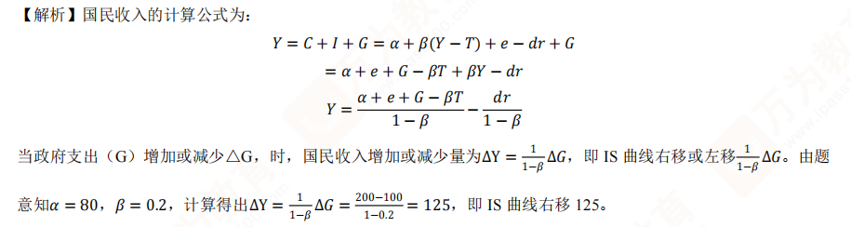

## 2014

14. 企业的停业点表示为( )。

A. 价格等于边际成本

B. 平均固定成本等于边际成本

C. 平均可变成本等于边际成本

D. 平均成本等于边际成本

【答案】C

【考点】完全竞争市场中的短期均衡

【解析】当价格过低、边际成本曲线与价格水平线的交点位于平均可变成本曲线最低点的下方时，厂商将停止生产，此时厂商的供给量就是零。即厂商的边际成本曲线在平均可变成本曲线最低点以上的部分对厂商供给量的决定是有效的，在这一点以下的部分则是无效的。企业的停业点即为平均可变成本等于边际成本的点。

8. 挤出效应的涵义是什么?

9.货币工具包含哪些?

10.



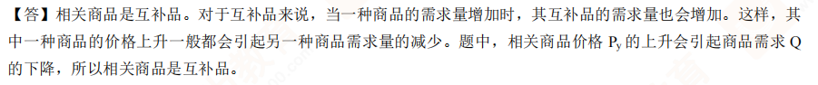

11.短期均衡

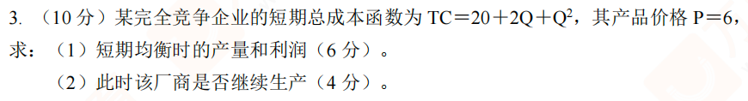

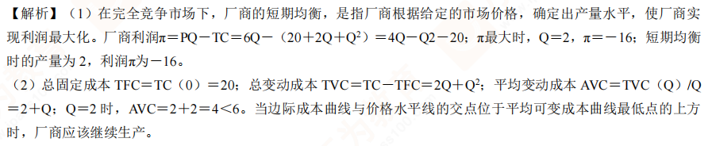

## 2019

8. 货币政策传导机制是什么?

9. 通货膨胀有哪些类型?

10. 结合IS-LM曲线简要说明，政府在减免税收的同时中央银行降低存款准备金率，这一行为会对IS曲线和LM曲线分别产生怎样的影响?

3.

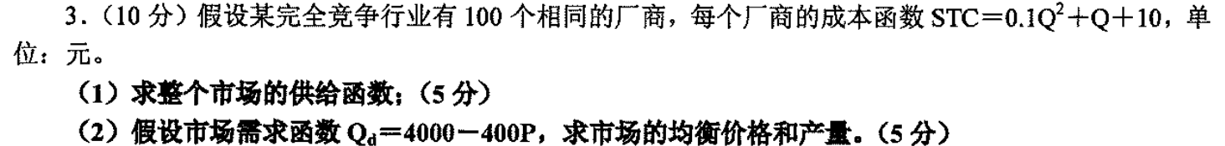

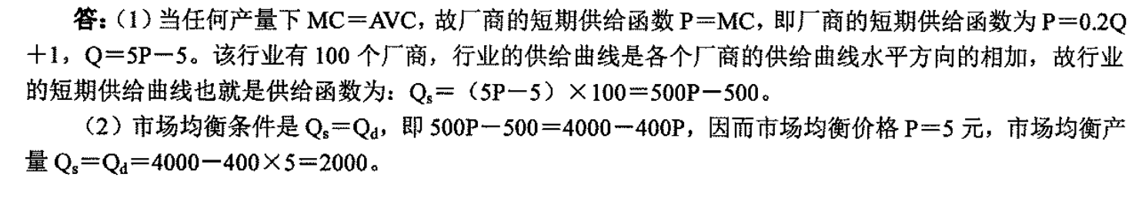

## 2020

8. 国际收支平衡表的内容。（章节：开放的宏观经济政策）

答：国际收支平衡表是在一定时期内，对一国与他国之间所进行的一切经济交易加以系统记录的报表。通过国际收支平衡表，可综合反映一国的国际收支平衡状况、收支结构及储备资产的增减变动情况，为制定对外经济政策，分析影响国际收支平衡的基本经济因素，采取相应的调控措施提供依据。国际收支平衡表主要包括以下内容：

(1)经常项目

经常项目主要反映一国与他国之间实际资源的转移，是国际收支中最重要的项目。经常项目包括货物 (贸易)、服务(无形贸易)、收益和单方面转移(经常转移)四个项目。经常项目顺差表示该国为净贷款人，经常项目逆差表示该国为净借款人。

(2)资本与金融项目

资本与金融项目反映的是国际资本流动，包括长期或短期的资本流出和资本流入，是国际收支平衡表的第二大类项目。

资本项目包括资本转移和非生产、非金融资产的收买或出售，前者主要是投资捐赠和债务注销；后者主要是土地和无形资产(专利、版权、商标等)的收买或出售。

金融账户包括直接投资、证券投资(间接投资)和其他投资(包括国际信贷、预付款等)。

(3)储备与相关项目储备与相关项目包括外汇、黄金和分配的特别提款权(SDR)。特别提款权是以国际货币基金组织为中心，利用国际金融合作的形式而创设的新的国际储备资产。特别提款权是国际货币基金组织(IMF)按各会员国缴纳的份额，分配给会员国的一种记账单位，1970年正式由IMF发行，各会员国分配到的特别提款权可作为储备资产，用于弥补国际收支逆差，也可用于偿还IMF的贷款。特别提款权又被称为“纸黄 金”。

(4)净差错与遗漏

为使国际收支平衡表的借方总额与贷方总额相等，编表人员人为地在平衡表中设立该项目，来抵消净的借方余额或净的贷方余额。

9. 购买力平价（章节：开放的宏观经济政策）

答：平价是指一国金融当局为其货币制定的价值，常以黄金或另一个国家的货币来表示。实施固定汇率制度国家的货币都有一个平价。

购买力平价的出发点是，每一种货币在本国都有购买商品和劳务的能力，根据所谓同一价格定律，即同一种商品在两个国家的货币购买力应相同，因此，不同货币购买力的比率就构成了相互间汇率的基础。尽管货币的购买力难以衡量，但是由于货币购买力与价格水平成反向关系。因此，价格水平的变化就会导致汇率的变动。

购买力平价理论是建立在诸如经济中的变化必须来自货币方面，不存在交易费用、关税等一系列假定条件基础上的。西方学者认为购买力平价理论虽不能很好解释短期汇率的波动，但这一理论给出了货币间兑换的实质，即购买力的比较。因此，购买力平价理论被认为是解释汇率应有的稳定趋势的一种理论，也被认为是解释长期汇率的一种理论。

10. 凯恩斯的“流动性偏好陷阱”,采用哪种财政政策?为什么?

答：(1)流动性偏好陷阱的含义

流动性偏好陷阱是凯恩斯流动偏好理论中的一个概念。“流动性偏好陷阱”的基本原理为：凯恩斯认为，对利率的预期是人们调节货币和债券配置比例的重要依据，利率越高，货币需求量越小，当利率极高时，货币需求量等于零，因为人们认为这时利率不大可能再上升，或者说有价证券价格不大可能再下降，因而将所持有的货币全部换成有价证券。反之，当利率极低时，人们会认为这时利率不大可能再下降，或者说有价证券市场价格不大可能再上升而只会跌落，因而会将所持有的有价证券全部换成货币。人们有了货币也决不肯再去买有价证券，以免证券价格下跌时遭受损失，人们不管有多少货币都愿意持在手中，这种情况称为“凯恩斯陷阱”或“流动性偏好陷阱”。

(2)流动性偏好陷阱时采用扩张性财政政策有效。原因如下：

在流动性偏好陷阱情况下，货币投机需求无限大，货币供给的增加不会使利率下降，从而也就不会增加投资引诱和有效需求，表现为流动偏好曲线或货币需求曲线的右端会变成水平线。此时采取扩张性货币政策，不能降低利率，不能增加收入，货币政策无效，而财政政策极为有效。

如图5所示，当利率降到一定程度ro时 ，LM曲线呈水平状态，这就是“流动性偏好陷阱”,此时，不管政府增加多少货币供给，都不大可能使利率再下降，货币政策无效，而财政政策极为有效，扩张性的财政政策能使IS右移至IS', 利率保持不变，收入由Y增加到Y, 不产生“挤出效应”。

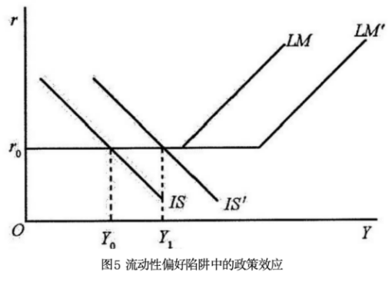

3. 四部门的国民收入问题，政府支出增加，问国民收入增加了多少?

答：非常抱歉，因题目不全，本小题不提供答案。

## 2021

8. 已知产量为8个单位时，总成本是80元，当产量增加为9个单位时，平均成本为11元，那么此时的边际成本为( )元。

A.1

B.19

C.88

D.22

【答案】 B

【考点】边际成本的定义

【解析】边际成本是指每增加一单位产量所增加的总成本。当产量增加为9个单位时，总成本=平块成本×产量=11×9=99。此时，增加一单位产量增加的成本=99-80=19,即此时的边际成本为19元。

8. 生产者在投资新产品时考虑需求的收入弹性吗?为什么?

9. 为什么生产要素的需求曲线是向右下方倾斜的?

10. 如果国民收入变化引起消费的变化，这样的消费和自发投资对国民收入有相同的影响吗?

## 2022

6.货币政策工具

答案：货币政策的工具，再贴现率政策，公开市场业务变动，法定准备金率。

解析：宏观经济学——第五章宏观经济政策。

8.时间的长短对供给的价格弹性的影响

答案：一般而言，当商品价格发生变化时，厂商对产量的调整需要一定的时间，在短期内，厂商若要根据商品价格变化及时调整产量，存在一定困难，所以供给弹性较期内生产规模的扩大和缩小，甚至转产都可以实现其供给的价格弹性就很充足。

解析：微观经济学——第二章需求与供给的弹性理论及均衡价格的形成

3.（10 分）经济学计算：

回忆版本一：一个变量 x 和总产出 q 关系为 q=1000x+1000X²+2X³

当 x 分别为 200 300 400 时的边际产量和平均产量? 分别是哪个阶段?

答案：q=1000x+1000X²+2X³

MP=1000+2000X+6X²

当 x 分别为 200 300 400 时的边际产量 641000,1141000,1761000

AP=Q/x=1000+1000X+2X²

当 x 分别为 200 300 400 时的平均产量 281000,481000,721000

AP＜MP 第一阶段，AP＞MP＞0 第二阶段

当 x 分别为 200 300 400 时分别是第一阶段

解析：微观经济学第四章生产理论。

回忆版本二：要素投入 X 和总产出 Q 关系为 Q=1000X+1000X²-2X³

当 x 分别为 200 300 400 时的边际产量和平均产量? 分别是哪个阶段?

答案：q=1000x+1000X²-2X³

MP=1000+2000X-6X²

当 x 分别为 200 300 400 时的边际产量 161000,61000，-159000

AP=Q/x=1000+1000X-2X²

当 x 分别为 200 300 400 时的平均产量 121000,121000,81000

AP＜MP 第一阶段，AP＞MP＞0 第二阶段，AP＞MP，且 MP＜0 第三阶段

当 x 分别为 200 300 400 时分别是第一阶段，第二阶段，第三阶段。

解析：微观经济学第四章生产理论。

## 2023